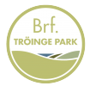
191001
Föreningsnytt nr 13:
Vi vill börja med att TACKA alla medlemmar som ställde upp på vår arbetsdag! Fantastiskt jobb alla, vad mycket vi fick gjort och vad fint och rent det blev. Samtidigt så hade vi en trevlig förmiddag, vi lärde känna någon ny granne, vi åt gott och kommer få en trevlig stund i biosalongerna för vår biocheck som vi fick som tack för hjälpen för att vi ställde upp.
Vi var många men vi kunde ha varit flera. Att äga en bostadsrätt, det gör man tillsammans dvs det innebär att vi hjälps åt både med styrelseuppdrag och praktiska ting. För att underlätta så att fler kan vara med så kommer vi alltid ha arbetsdag sista helgen i september.

Nu till lite allmän info:
- Som vi tidigare berättat så kommer vi få tillgång till det andra husets gästlägenhet och bastu. Vi har just nu 18st som är intresserade av gästlägenheten och lämnat sina mail. Mer info inom kort.
- Vi har tagit omhand om 5st cyklar ifrån cykelförråden, dessa kommer att förvaras en tid innan de avyttras. Det är nu ordning och reda i cykelförråden och det hoppas vi att det får fortsätta att vara.
- Vi har satt upp brandsläckare på varje plan, garage och elcentral/pannrum.
- Vad det gäller multimedia så har DMJ beslutat att ge en kompensation till föreningen med 66000kr.
- Trädgårdsgruppen fortsätter sitt arbete med att göra trädgården attraktiv. Håller nu på att rita upp ytan och placera in olika önskemål. De återkommer.
- Vi vill också påminna om att det är rökfritt i huset och i trädgården. I sin egen lägenhet inklusive balkong ska man tänka på att det finns grannar som är allergiska så visa varandra respekt.

Till sist kommer det lite bilder ifrån arbetsdagen.
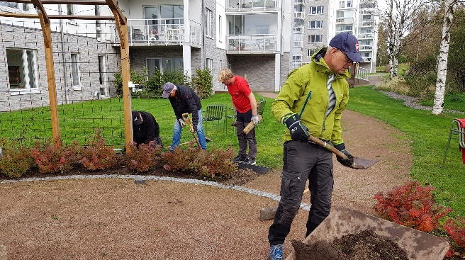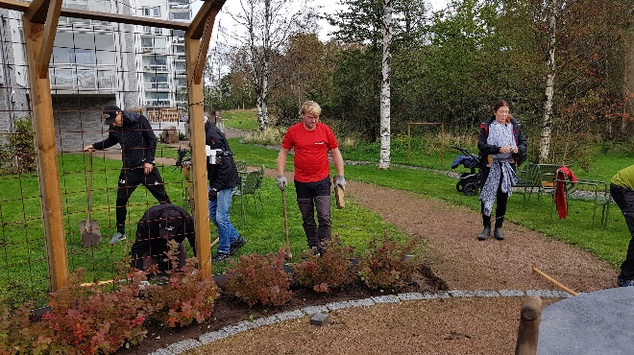

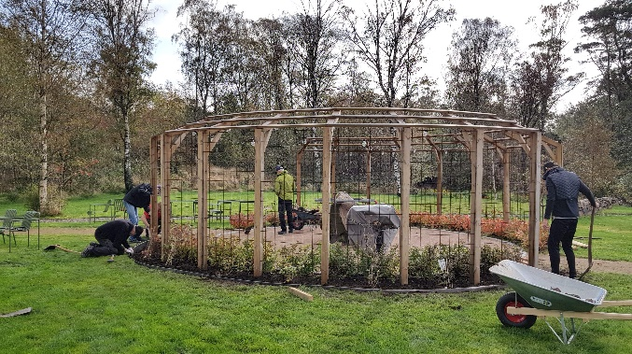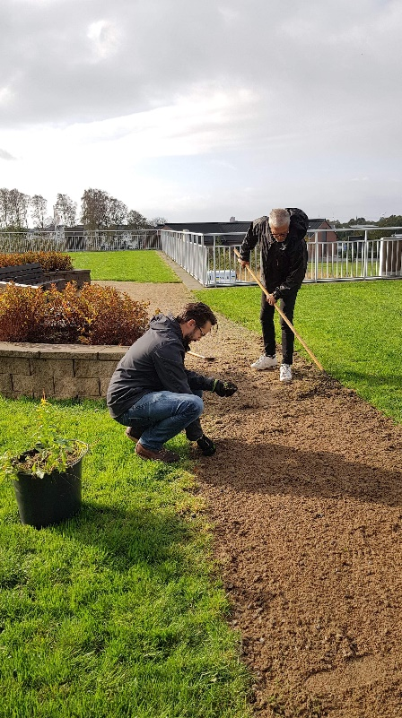
Är det någon eller några som vill hjälpa till i huset, smått eller stort, så hör av er till styrelsen.
Fortsätt att njuta av hösten! 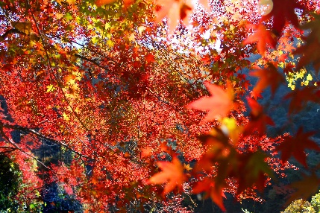

/Styrelsen

